|  |  |  |  |  |
| --- | --- | --- | --- | --- |
| 修改日期 | 版本 | 修改原因 | 修改人姓名 | 立案單號 |
| 2015/09/18 | 1 | 因為之前沒有SPEC故補此次修改的SPEC  配合BPM移除作業  判斷是否為試點  是的話 比對待辦統計結果，再判斷單位 ，看看是否用新的待辦事項 | 陳鐵元 | **150822000017** |
| 2016/08/29 | 2 | 1. 調整原來關懷崗會辦件的來源，採DTAAA001.狀態為32的案件為準 2. 因為目前理賠主流程均採以核心系統資料DTAAA001為準，所以將BPM切換的開關程式碼移除之 | 陳鐵元 | **160829000058** |

**一、程式功能概述**

|  |  |  |
| --- | --- | --- |
| 程式功能 | 團險理賠待辦查詢 | |
| 程式名稱 | AAZ0_0201 | |
| 作業方式 | ONLINE | |
| 概要說明 | 團險理賠待辦查詢 | |
| 需求單位 | 壽險二科 | |
| 作業單位 | 壽險二科 | |
| 作業平台 | ■一般  □平板電腦  □手機 | |
| 使用對象 | ■員工(UCBean)  □客戶(CustomerBean) | |
| 個資遮蔽方式 | 畫面 | □無 □遮蔽 ■securitylog |
| 報表列印 | □無 □遮蔽 ■securitylog |
| 檔案下載 | □無 □遮蔽 ■securitylog |
| 分頁處理方式 | ■無 □真分頁 □假分頁，分頁每頁___筆【Default　20】 | |

**二、程式流程圖**

輸入處理人員

查詢

待辦統計

**三、相關檔案**

|  |  |  |  |  |  |  |
| --- | --- | --- | --- | --- | --- | --- |
| **項次** | **中文說明** | **檔案名稱** | **查詢** | **新增** | **修改** | **刪除** |
|  | 理賠案件處理過程批註檔 | DBAA.DTAAA001 | ■ | □ | □ | □ |
|  |  |  |  |  |  |  |
|  |  |  |  |  |  |  |

**四、相關模組**

|  |  |  |
| --- | --- | --- |
| **項次** | **中文說明** | **程式名稱** |
|  | 理賠未結案件數統計處理模組 | AA_A0Z033 |

**五、畫面**

初始

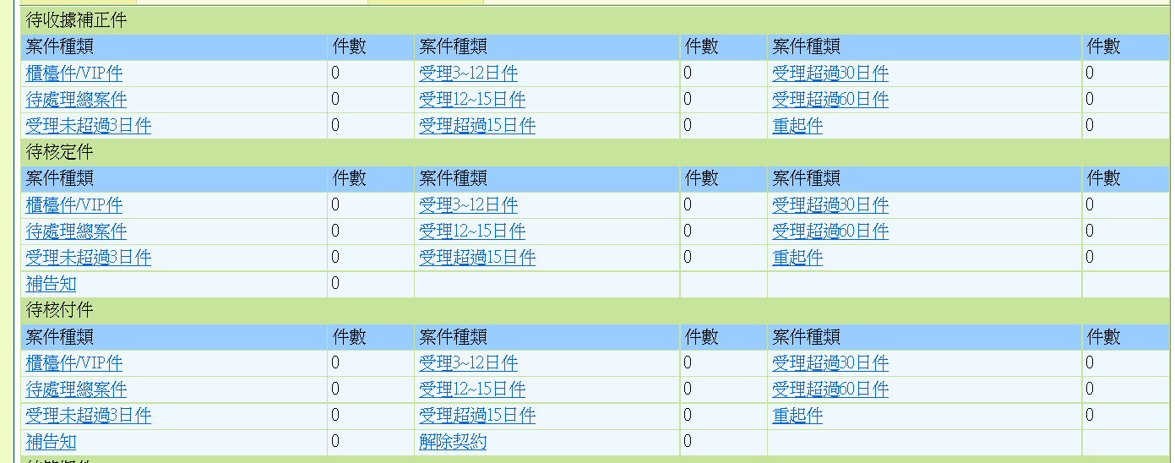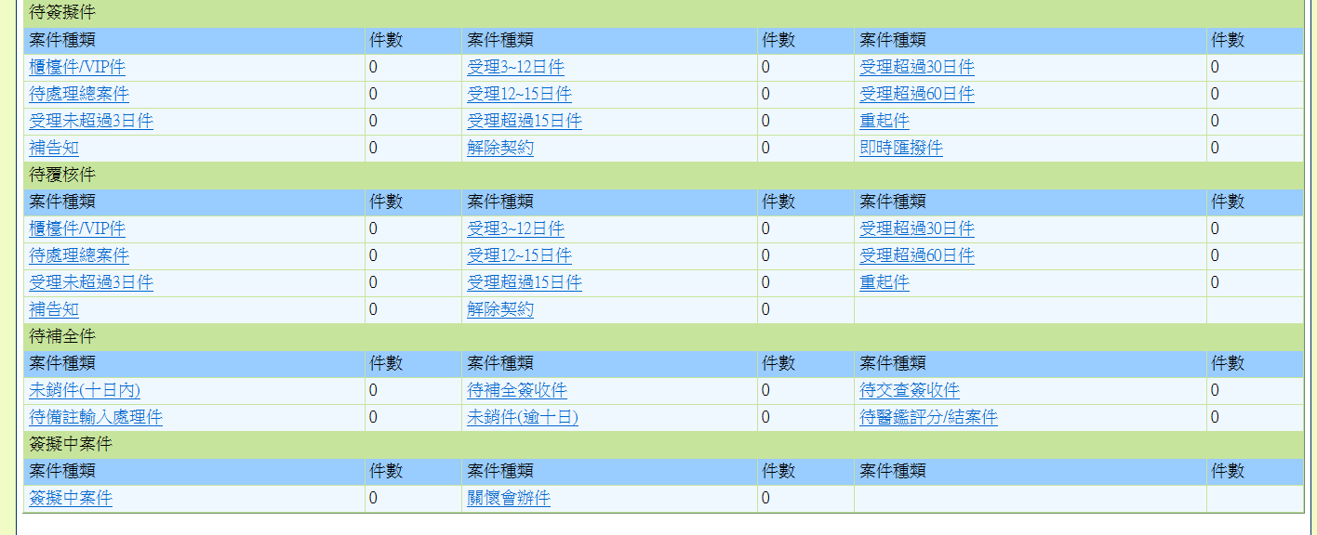

**六、程式內容**

1. 初始
2. **查詢** 
   1. 檢核
      1. 若$處理人員為空，則拋錯
         1. SET $錯誤訊息為=”請輸入處理人員後再查詢”
   2. 根據登入者角色判斷可以顯示的待辦事項項目 如下表

|  |  |  |  |  |
| --- | --- | --- | --- | --- |
|  | RLAA002 理賠經辦 | RLAA003 高級理賠經辦 | **RLAA004 理賠主管** | **RLAA006 理賠企劃人員** |
| result2 待核定件- | Y | Y |  |  |
| result3待核付件 | Y | Y |  |  |
| result4待覆核件 | Y | Y |  |  |
| result5待收據補正件 |  |  | Y |  |
| result7待簽擬件 |  | Y | Y |  |
| result8待補全件 | Y | Y | Y | Y |
| result9簽擬中案件 | Y | Y |  |  |

* 1. 根據上表的權限，進行符合此條件的資料
     1. 讀取此處理人員的查詢模式
     2. SET $MODE= FieldOptionList.getName("AA", "AAZ0_0201_MODE",登入者單位)
     3. 根據查詢模式取得待辦件數統計結果

|  |  |
| --- | --- |
| MODE | 說明 |
| 1 | 採用新版 AA_A0Z033.getToDoMap |
| 2 | 採用舊版 |
| 0 | 採用舊版，但進行件數比對  件數比對結果寫入DTAAZ009  以利後續SA觀察新舊版本差異結果，進而調整程式 |

* + 1. SET $ToDoMap=待辦件數統計
    2. 將ToDoMap中的統計件數轉為陣列
       1. SET $strArr2 =$ToDoMap.result2以逗號去區分
       2. SET $strArr3 =$ToDoMap.result3以逗號去區分
       3. SET $strArr4 =$ToDoMap.resul4以逗號去區分
       4. SET $strArr5 =$ToDoMap.result5以逗號去區分
       5. SET $strArr7 =$ToDoMap.result7以逗號去區分
       6. SET $strArr8 =$ToDoMap.result8以逗號去區分
       7. SET $strArr9 =$ToDoMap.result9以逗號去區分
  1. 並將上步查詢得到的資料顯示於畫面(如下表)



連結的傳入參數

|  |  |  |  |  |
| --- | --- | --- | --- | --- |
| 待收據補正件 |  |  |  |  |
|  | QUERY_KIND | QUERY_STS | ITEM | 來源 |
| 櫃檯件/VIP件 | 6 | 10 | 5 | $strArr5 [5] |
| 受理3~12日件 | 6 | 3 | 5 | $strArr5 [2] |
| 受理超過30日件 | 6 | 12 | 5 | $strArr5 [6] |
| 待處理總案件 | 6 | 1 | 5 | $strArr5 [0] |
| 受理12~15日件 | 6 | 4 | 5 | $strArr5 [3] |
| 受理超過60日件 | 6 | 13 | 5 | $strArr5 [7] |
| 受理未超過3日件 | 6 | 2 | 5 | $strArr5 [1] |
| 受理超過15日件 | 6 | 5 | 5 | $strArr5 [4] |
| 重起件 | 6 | 7 | 5 | $strArr5 [9] |

|  |  |  |  |  |
| --- | --- | --- | --- | --- |
| 待核定件 |  |  |  |  |
|  | QUERY_KIND | QUERY_STS | ITEM | 來源 |
| 櫃檯件/VIP件 | 2 | 10 | 2 | $strArr2 [5] |
| 受理3~12日件 | 2 | 3 | 2 | $strArr2 [2] |
| 受理超過30日件 | 2 | 12 | 2 | $strArr2 [6] |
| 待處理總案件 | 2 | 1 | 2 | $strArr2 [0] |
| 受理12~15日件 | 2 | 4 | 2 | $strArr2 [3] |
| 受理超過60日件 | 2 | 13 | 2 | $strArr2 [7] |
| 受理未超過3日件 | 2 | 2 | 2 | $strArr2 [1] |
| 受理超過15日件 | 2 | 5 | 2 | $strArr2 [4] |
| 重起件 | 2 | 7 | 2 | $strArr2 [9] |
| 補告知(壽險才有) | 2 | 14 | 2 | $strArr2[10] |

|  |  |  |  |  |
| --- | --- | --- | --- | --- |
| 待核付件 |  |  |  |  |
|  | QUERY_KIND | QUERY_STS | ITEM | 來源 |
| 櫃檯件/VIP件 | 3 | 10 | 3 | $strArr3 [5] |
| 受理3~12日件 | 3 | 3 | 3 | $strArr3 [2] |
| 受理超過30日件 | 3 | 12 | 3 | $strArr3 [6] |
| 待處理總案件 | 3 | 1 | 3 | $strArr3 [0] |
| 受理12~15日件 | 3 | 4 | 3 | $strArr3 [3] |
| 受理超過60日件 | 3 | 13 | 3 | $strArr3 [7] |
| 受理未超過3日件 | 3 | 2 | 3 | $strArr3 [1] |
| 受理超過15日件 | 3 | 5 | 3 | $strArr3 [4] |
| 重起件 | 3 | 7 | 3 | $strArr3 [9] |
| 補告知(壽險才有) | 3 | 14 | 3 | $strArr3[10] |
| 解除契約(壽險才有) | 3 | 15 | 3 | $strArr3[8] |

|  |  |  |  |  |
| --- | --- | --- | --- | --- |
| 待簽擬件 |  |  |  |  |
|  | QUERY_KIND | QUERY_STS | ITEM | 來源 |
| 櫃檯件/VIP件 | 8 | 10 | 7 | $strArr7 [5] |
| 受理3~12日件 | 8 | 3 | 7 | $strArr7 [2] |
| 受理超過30日件 | 8 | 12 | 7 | $strArr7 [6] |
| 待處理總案件 | 8 | 1 | 7 | $strArr7 [0] |
| 受理12~15日件 | 8 | 4 | 7 | $strArr7 [3] |
| 受理超過60日件 | 8 | 13 | 7 | $strArr7 [7] |
| 受理未超過3日件 | 8 | 2 | 7 | $strArr7 [1] |
| 受理超過15日件 | 8 | 5 | 7 | $strArr7 [4] |
| 重起件 | 8 | 7 | 7 | $strArr7 [9] |
| 補告知(壽險才有) | 8 | 14 | 7 | $strArr7[10] |
| 解除契約(壽險才有) | 8 | 15 | 7 | $strArr7[8] |
| 即時匯撥件(壽險才有) | 8 | 16 | 7 | $strArr7[11] |

|  |  |  |  |  |
| --- | --- | --- | --- | --- |
| 待覆核件 |  |  |  |  |
|  | QUERY_KIND | QUERY_STS | ITEM | 來源 |
| 櫃檯件/VIP件 | 10 | 10 | 4 | $strArr4 [5] |
| 受理3~12日件 | 10 | 3 | 4 | $strArr4 [2] |
| 受理超過30日件 | 10 | 12 | 4 | $strArr4 [6] |
| 待處理總案件 | 10 | 1 | 4 | $strArr4 [0] |
| 受理12~15日件 | 10 | 4 | 4 | $strArr4 [3] |
| 受理超過60日件 | 10 | 13 | 4 | $strArr4 [7] |
| 受理未超過3日件 | 10 | 2 | 4 | $strArr4 [1] |
| 受理超過15日件 | 10 | 5 | 4 | $strArr4 [4] |
| 重起件 | 10 | 7 | 4 | $strArr4 [9] |
| 補告知(壽險才有) | 10 | 14 | 4 | $strArr4[10] |
| 解除契約(壽險才有) | 10 | 15 | 4 | $strArr4[8] |

|  |  |  |  |  |
| --- | --- | --- | --- | --- |
| 待補全件 |  |  |  |  |
|  | QUERY_KIND | QUERY_STS | ITEM | 來源 |
| 未銷件(十日內) | 9 | 1 | 8 | $strArr8 [0] |
| 待補全簽收件 | 9 | 4 | 8 | $strArr8 [3] |
| 待交查簽收件 | 9 | 7 | 8 | $strArr8 [6] |
| 待備註輸入處理件 | 9 | 2 | 8 | $strArr8 [1] |
| 未銷件(逾十日) | 9 | 3 | 8 | $strArr8 [7] |
| 待醫鑑評分/結案件 | 9 | 8 | 8 | $strArr8 [8] |

|  |  |  |  |  |
| --- | --- | --- | --- | --- |
| 簽擬中案件 |  |  |  |  |
|  | QUERY_KIND | QUERY_STS | ITEM | 來源 |
| 簽擬中案件 | 11 | 1 | 9 | $strArr9 [0] |
| 關懷會辦件 | 11 | 2 | 9 | $strArr9 [1] |

1. 點選待處理件的超連結如下

|  |  |  |
| --- | --- | --- |
| 待辦種類 | 項目 | 連結 |
| 待補全件 | 待交查簽收件 | AHA0_0300 |
| 待補全件 | 待醫鑑評分/結案件 | AHE0_0300 |
| 待補全件 | 未銷件(10日內) | AAJ0_0400 |
| 待補全件 | 待備註輸入處理件 | AAK0_0400 |
| 待補全件 | 待補全簽收件 | AAJ0_0500 |
| 待補全件 | 未銷件(逾十日) | AAJ0_0400 |
| 簽擬中案件 | 關懷會辦件 | AAQ0_0301 |
| 其他 |  | AAB0_0201，傳入該件數所對應的QUERY_KIND,QUERY_STS,ITEM |